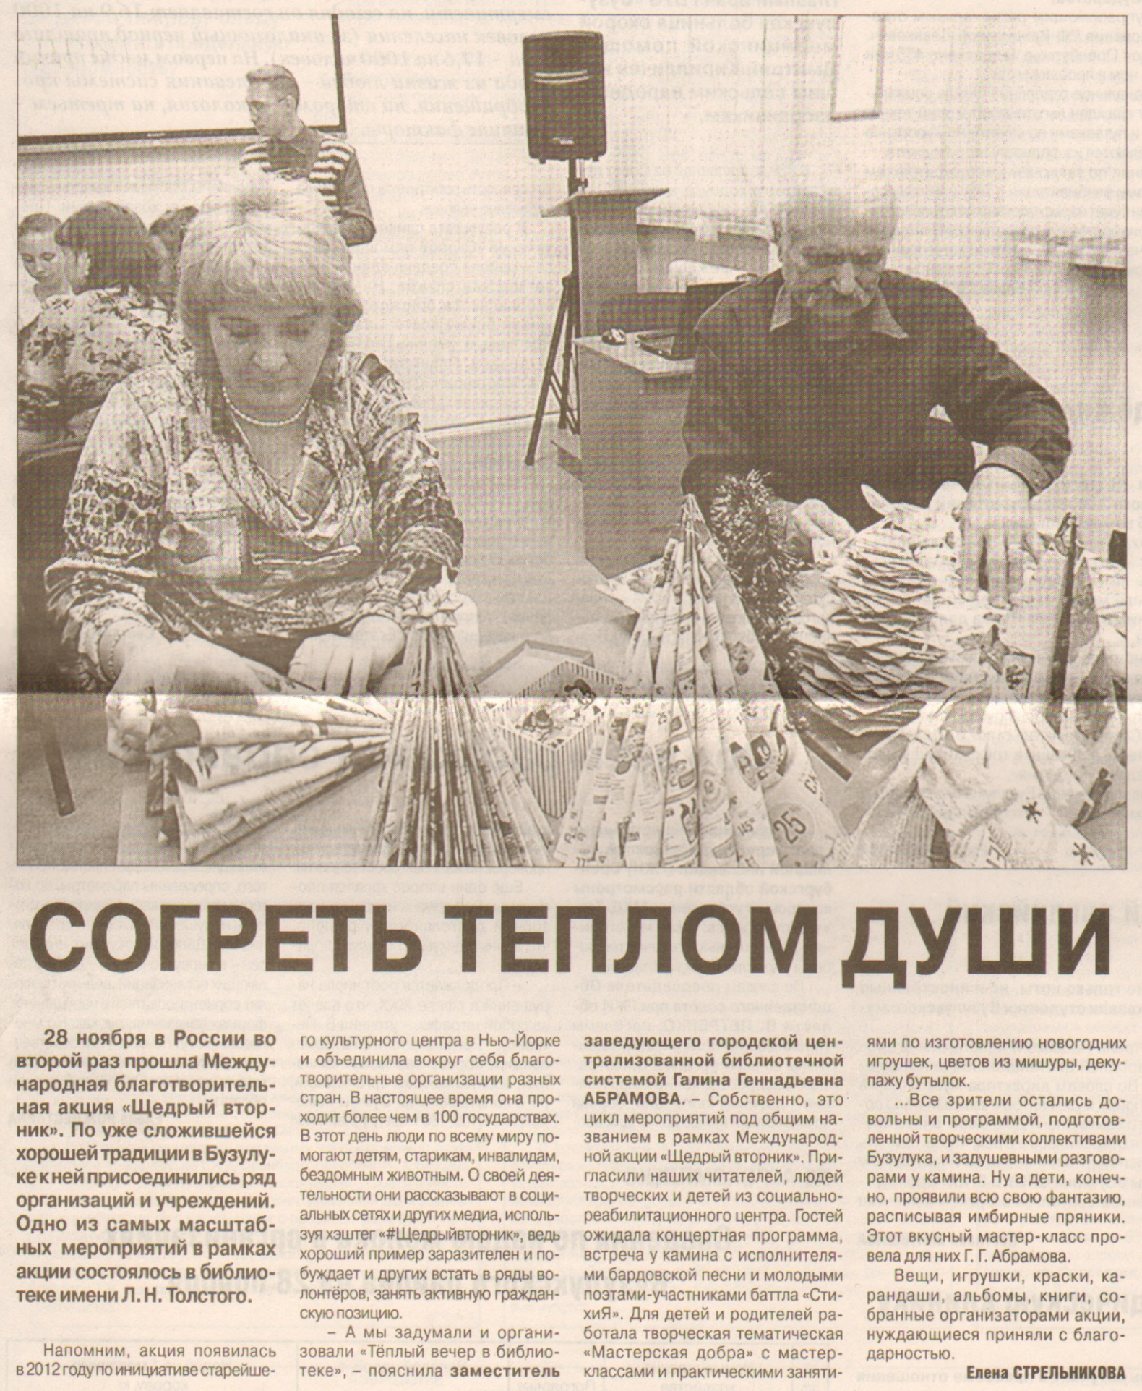

**Стрельникова Е. Согреть теплом души [Текст] / Е. Стрельникова // Рос. Провинция. - 2017. – 2 декабря. – С. 1**